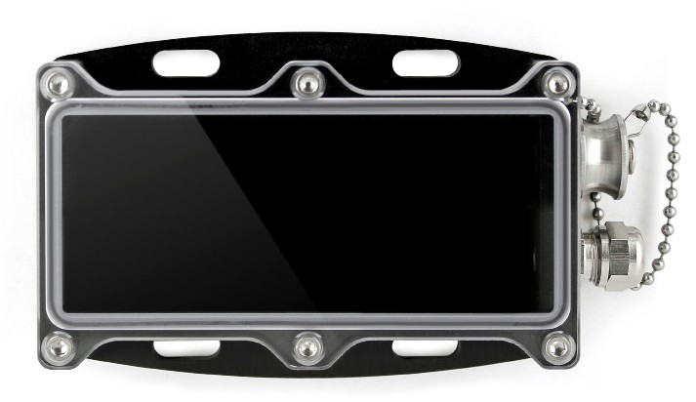
产品用户指南
水箱101A

描述 | 规格
尺寸 | 3.66英寸x 2.45英寸x 0.93英寸
IP等级 | IP65
操作环境 | -20 ° C至+80 ° C

水箱101A
与101A系列数据记录器一起使用的防风雨

规格可能会发生变化。
请参阅MadgeTech的条款和条件www.madgetech.com

Waterbox101A 产品用户指南

组装程序所需工具：3/32英寸六角螺丝刀要组装，请遵循以下简单步骤：

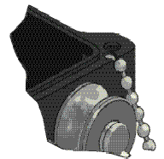
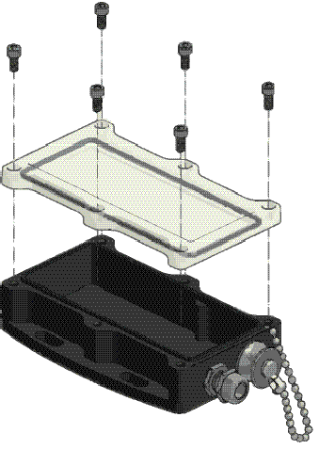
- 将O形圈放入盖槽中（参见图A）。
图B
图C
- 将插头插入外壳的配合孔（参见图B）。
- 将链条上的最后一个球放入凹陷处（参见图C）。
- 将传感器的导线插入压缩接头，并将传感器连接到数据记录器。
- 将数据记录仪放入WaterBox 101A中。
- 使用3/32”六角螺丝刀用6个螺钉固定盖子。

Waterbox101 A现已可供使用。

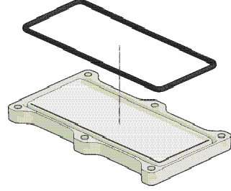
图A

